RENDICIÓN DE CUENTAS DE JUNIO 2015 A MAYO 2016.

Mecanismos de Participación Ciudadana.
La LNB comprometida en el cumplimiento de las normativas y de acuerdo a los fines de la Ley de Acceso a la Información que comprende en promocionar e incentivar la participación ciudadana en el control de la gestión gubernamental y la fiscalización ciudadana al ejercicio de la función pública.
Por lo anterior la LNB ha creado espacios de Participación ciudadana que a continuación se detalla:
- Redición de Cuenta
Finalidad:
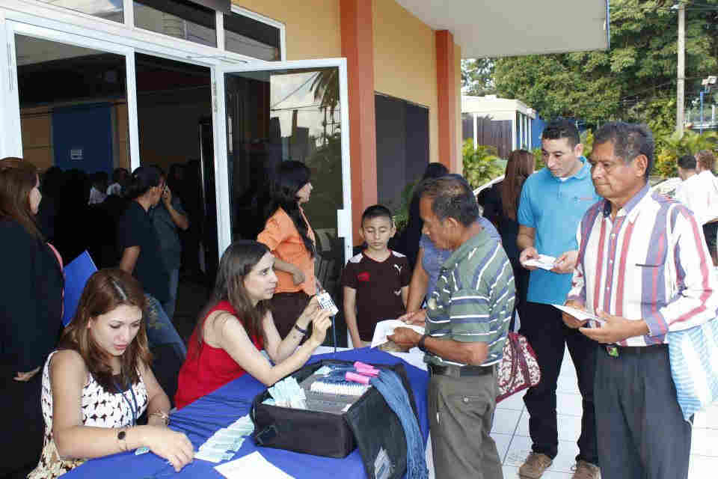
Con el fin de propiciar la transparencia de la gestión pública mediante la difusión de la información que se genera por parte de la LNB.
Anualmente la LNB informa a sus clientes, usuarios, consumidores y Público las gestiones realizadas en un periodo de un año, con el propósito que los asistentes evalúen los avances, logros y además conozcan los obstáculos y dificultades en relación al cumplimiento de los Planes Operativos y Administrativos.
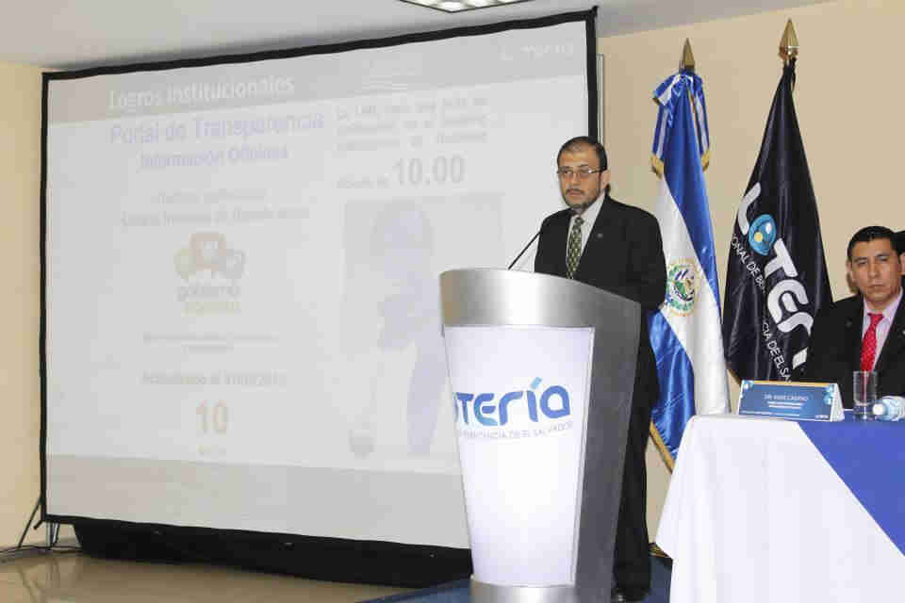
Forma de Funcionamiento:
En un acto público la LNB realiza los esfuerzos de brindar de manera detallada la información de las gestiones al público presente, recibiendo al final un informe de la información expuesta, además la gestión de la Institución es evaluada por los asistentes de manera electrónica, asistida por la Secretaría de Participación Ciudadana, Transparencia y Anticorrupción, en donde a través de una nota global califican el evento.

Resultados
El 23 de Julio del 2015 se llevó a cabo la Rendición de Cuentas desde de Junio 2014 a Mayo 2015 en CIFCO, donde las autoridades de la LNB presidieron la ponencia, al acto asistieron 132 personas, entre ellos Proveedores, Clientes, Consumidores, Empleados, Sindicato, Medios de Comunicación y la Secretaría de Participación Ciudadana, Transparencia y Anticorrupción, el evento finalizó con el resultado de la percepción del público, recibiendo una nota de 9.

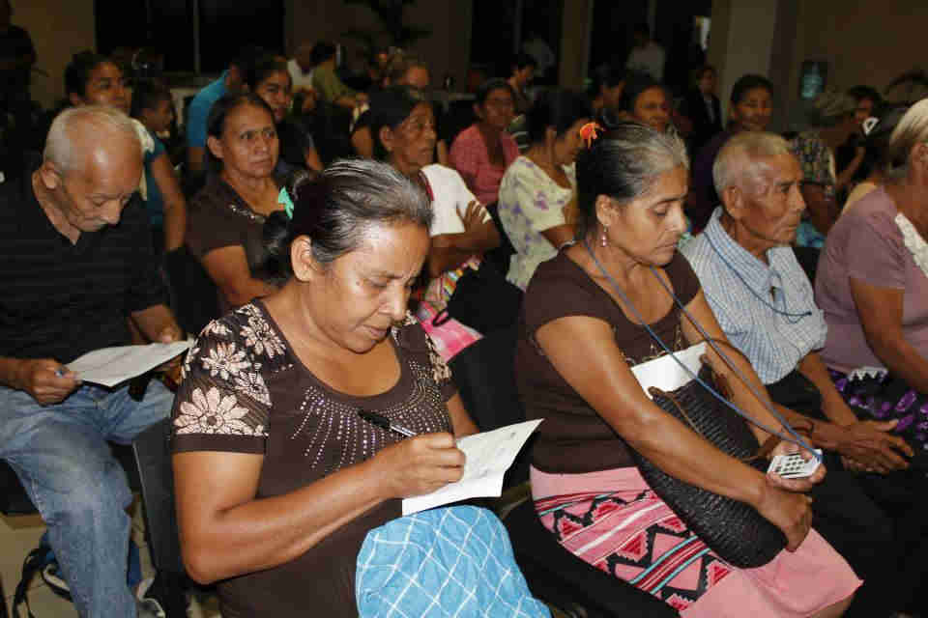
- Redes sociales y contactos por medios electrónicos
Finalidad:
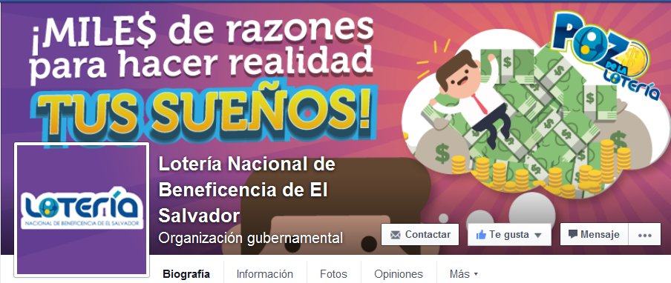
La finalidad los espacios en redes sociales y medios electrónicos es para que el público pueda expresar sus opiniones sobre las actividades que realiza la LNB y/o publicaciones informativas de Gobierno Central; además de conocer inquietudes, duda, consultas sobre sorteos u otra información concerniente a la Lotería Nacional.
Además se promueve el uso de las tecnologías de la información y comunicación para que el público pueda enterarse a la brevedad posible de hechos relevantes e importantes relacionado a los sorteos, productos, puntos de venta, lanzamientos, actividades benéficas bajo el programa de Lotería en Acción, eventuales promociones y la interacción con el público al actualizar el monto del primer premio bajo la nueva modalidad que el primer premio incrementará en función de las ventas.

Forma de Funcionamiento:
Entre los espacios que la LNB dispone para las Redes Sociales y Contactos por medios Electrónicos, se encuentran:

FACEBOOK: Lotería Nacional de Beneficencia.
El público puede acceder a través de la página de Facebook y buscar el nombre de: Lotería Nacional de Beneficencia, dar LIKE a la página de fans, con la finalidad de recibir información relacionada a la LNB, donde todos los usuarios puedan participar, aportar y compartir. La LNB diariamente escribe y publica contenido que resulte interesante para todos nuestros seguidores/clientes y establecer relaciones a largo plazo con los usuarios.


TWITTER: @LNB El Salvador.
El público puede acceder a través de la página de Twitter y buscar el nombre de: @LNB El Salvador, dar CLICK en seguir a la página, con la finalidad de recibir información relacionada a la LNB, donde todos los usuarios puedan participar, aportar y compartir. La LNB diariamente escribe y publica contenido que resulte interesante para todos nuestros seguidores/clientes y establecer relaciones a largo plazo con los usuarios.

YOU TUBE: LNB El Salvador.
El público puede acceder a través de la página de You Tube y buscar el nombre de: LNB El Salvador, dar CLICK en suscribirse a la página, con la finalidad de recibir notificaciones para ver los nuevos videos que la LNB sube al canal de You Tube para que todos los seguidores puedan opinar, aportar y compartir.

Página Web: http://www.lnb.gob.sv/
El público puede acceder a través de cualquier buscador de internet digitando la URL: http://www.lnb.gob.sv/, con la finalidad de encontrar información de la LNB, productos, Programa de Lotería en Acción y servicios para el público, monto actualizado del Primer Premio, ver sorteos en vivo, descargar las lista de premios, Portal de Transparencia, enlaces con otras instituciones gubernamentales etc.; además puede encontrar los números de contactos de la Oficina centrales y las 13 agencias de la LNB y sus respectivas direcciones.

Correo Electrónico: comunicaciones@lnb.gob.sv
El público puede contactarse, opinar, consultar u otro tipo de información al correo: comunicaciones@lnb.gob.sv ó al correo info@lnb.gob.sv

Resultados
Hasta el mes de mayo 2016, se tienen la cantidad un total 49,380 seguidores en las Redes Sociales distribuidos en Facebook (44,836), Twitter (4,498) y You tube (46), en la cual el 64% son del Género Masculino y el 36% son del Género Femenino, se detalla por red social:
REDES SOCIALES | CANTIDAD DE SEGUIDORES | PORCENTAJE
FACEBOOK | 44,836 | 90.80%
TWITTER | 4,498 | 9.11%
YOU TUBE | 46 | 0.09%
TOTAL | 49,380 | 100%
- Acto Público del Sorteo.

Finalidad:
Lotería Nacional de Beneficencia realiza cada miércoles un sorteo, celebrado en diferentes lugares, como plazas públicas, centros comerciales, entidades gubernamentales o privadas, para la participación ciudadana en un acto público.
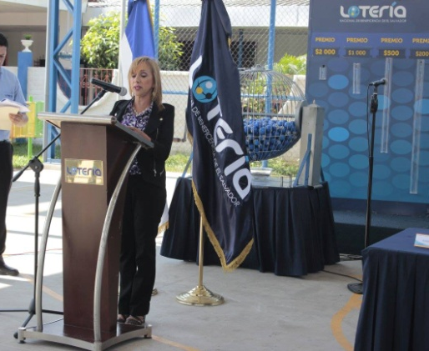
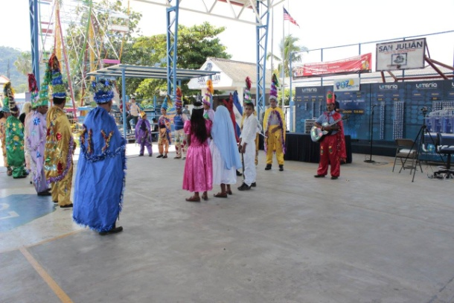

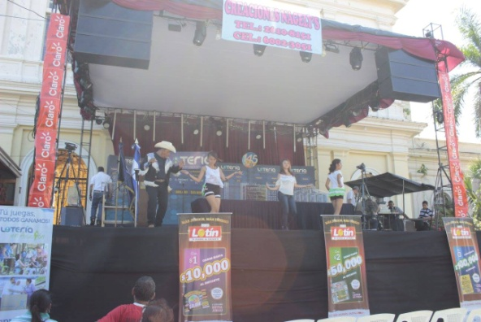
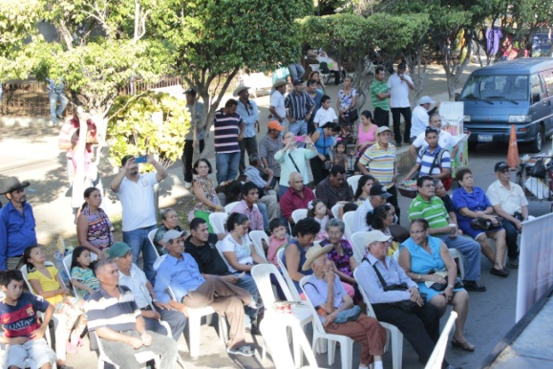

Forma de Funcionamiento:
El promedio de participación ciudadana que asisten al Acto Público del Sorteo es de 40 a 250 personas en cada sorteo para mostrar en forma clara y precisa al público en general, la transparencia con la que la LNB trabaja. A las entidades a quienes se le dedican los sorteos tienen el espacio de expresarse en el acto público, además en ciertas ocasiones existe la participación de grupos de danza moderna, folklore y/o diferentes puntos artísticos, donde la participación ciudadana se pone en manifiesto.

Resultados
La LNB realiza 4 sorteos al mes, realizando 49 actos públicos del periodo de Junio 2015 a Mayo 2016.

- Sorteo Móviles.

Finalidad:
Promover la Transparencia y Participación ciudadana a través de la realización de los sorteos Móviles, para que cualquier ciudadano pueda asistir y presenciar el desarrollo y veracidad del evento.

Forma de Funcionamiento:
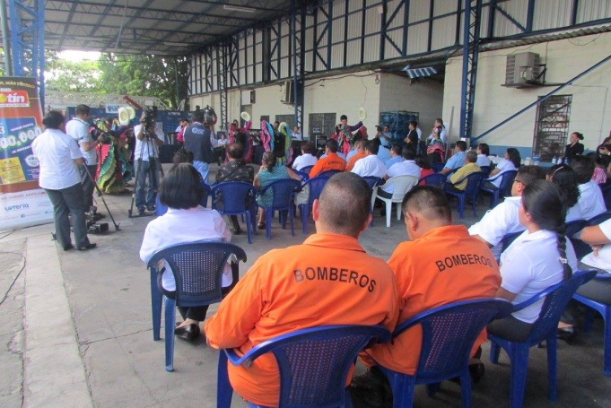
Durante el periodo de Junio 2015 a Mayo 2016, el público presenció el desarrollo y la explicación del mecanismo que se lleva a cabo en cada uno de los sorteos, se realizaron doce (12) en la institución y treinta y siete (37) a fuera de las de las instalaciones de la LNB, sumando un total de 49 sorteos.
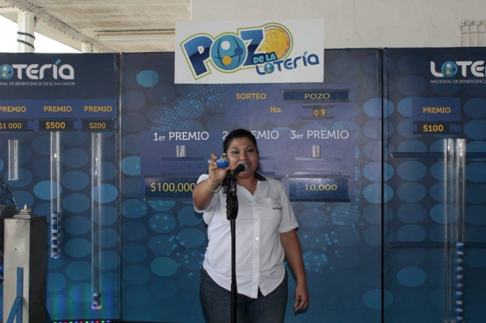

Resultados
49 sorteos móviles del periodo de Junio 2015 a Mayo 2016, a la cual las dedicatorias fueron 26 sorteos a instituciones públicas, 13 sorteos a fechas conmemorables, 6 sorteos del Pozo y 4 sorteos a instituciones privadas.

Lugares y dedicatorias de Sorteos de JUNIO 2015 a Mayo 2016.
Organizaciones a quienes se les dedicó y presenciaron el sorteo en Acto Público.

Campañas y apoyo publicitario.

Campañas y apoyo publicitario.
Con el objetivo de contribuir a la comercialización de los productos de Lotería, se realizaron diversas campañas publicitarias en el período de junio 2015 a mayo 2016. A continuación se detallan:

CAMPAÑA: POZO DE LA LOTERÍA.
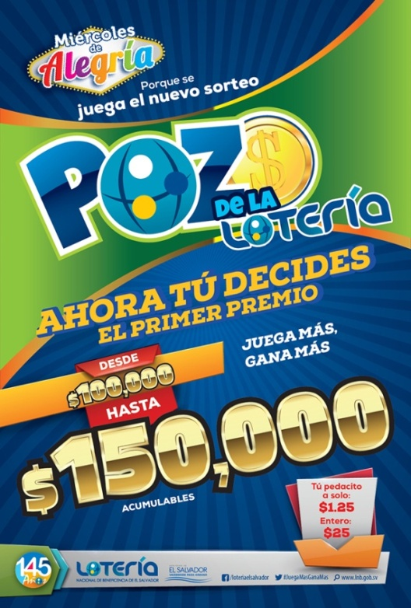
Hoy los miércoles son Miércoles de Alegría porque se Juega el Nuevo sorteo del Pozo de la Lotería. El Juego trae una nueva dinámica entre más juegues, más se incrementa el primer premio, sus características importantes que deben conocer los consumidores y clientes son las siguientes:
- El Monto base estipulado es de $100,000 que aumentará en función del porcentaje de la venta, llegando hasta $150,000.
- Hay rangos de incrementos del Primer Premio, puede aumentar de existir acumulación previa.
- El Segundo Premio es de $20,000 y Tercer Premio es de $10,000 con 620 premios de urna y terminaciones.
- El Valor del Pedacito $1.25 y Billete entero $25.00
- A los consumidores y clientes se les motiva a estar pendientes de las actualizaciones del Primer Premio en medios de comunicación y en las redes sociales de la LNB.
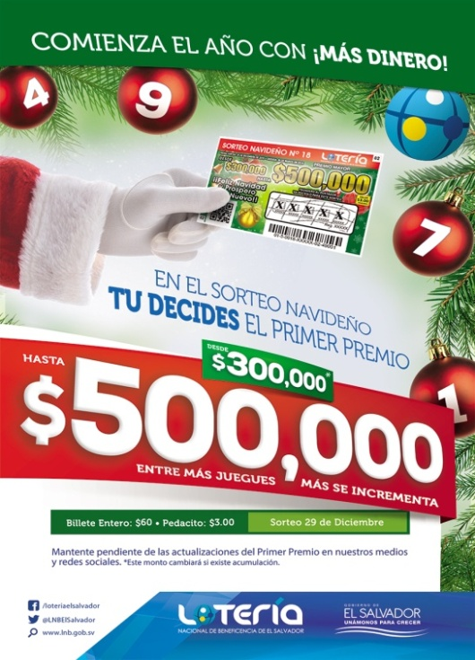
CAMPAÑA: EN EL SORTEO NAVIDEÑO, TÚ DECIDES EL PRIMER PREMIO.
Con el sorteo Navideño inicia una nueva modalidad del Producto LOTRA, el primer premio tiene un monto base de $300,000 y aumentará en función de las ventas de la emisión llegando hasta $500,000; así que los consumidores entre mas jueguen mas se incrementará el Primer Premio.
A los consumidores y clientes se les motiva a estar pendientes de las actualizaciones del Primer Premio en medios de comunicación y en las redes sociales de la LNB.
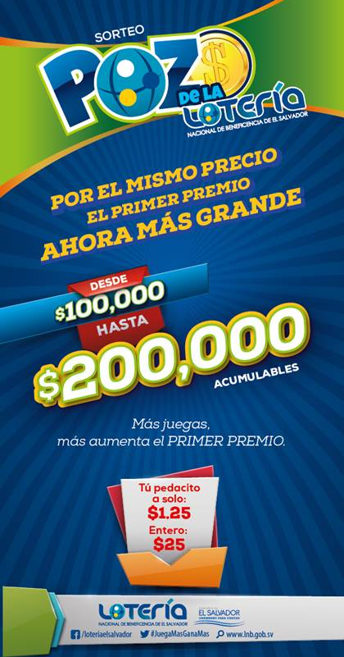
CAMPAÑA: POZO DE LA LOTERÍA EN UNA NUEVA VERSIÓN MEJORADA
El pozo de la Lotería viene más renovado y con un premio más atractivo para los consumidores, con el Slogan: Por el mismo precio el Primer Premio AHORA MÁS GRANDE.
Se invita al consumidor que sea un jugador activo en la cual el primer premio puede llegar hasta $200,000 acumulables a un mismo precio de $1.25 el Pedacito y $25.00 el Billete entero.
A los consumidores y clientes se les motiva a estar pendientes de las actualizaciones del Primer Premio en medios de comunicación y en las redes sociales de la LNB.

CAMPAÑA: Más Juegos, Más Dinero con LOTINES de $1, $2 Y $3.
Posicionar entre los jugadores de LOTIN los 3 nuevos juegos de $1 donde pueden ganar hasta $10,000, de $2 ganando hasta $50,000 y de $3 ganando hasta $100,000 RASPANDO Y GANANDO AL INSTANTE; junto con toda su bolsa de premios y sus múltiples formas de ganar en un solo juego; utilizando las herramientas de comunicación que hasta ahora existen con el que no hay que pensar mucho: MÁS FÁCIL, MÁS RÁPIDO.

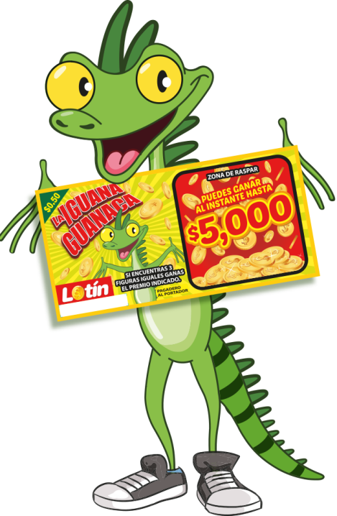
CAMPAÑA: IGUANA GUANACA.
Con el Juego Iguana Guanaca busca de posicionar y diversificar las formas de ganar entre los Jugadores de LOTIN y ampliar un multi-target de 18 años en adelante, que se pueden dar un gusto probando la suerte y de ganar premios atractivos, invitando a jugar, raspar y ganar, con una comunicación que llama a la Acción: con LOTIN GANAS, ASÍ DE RAPIDO Y ASÍ DE FACIL.
La marca de LOTIN a dos coras es ¡Fácil de Jugar!, se informa al consumidor que únicamente debe raspar la zona indicada y encontrar 3 figuras iguales y ¡GANA EL PREMIO INDICADO!, GANANDO HASTA $5,000.00.

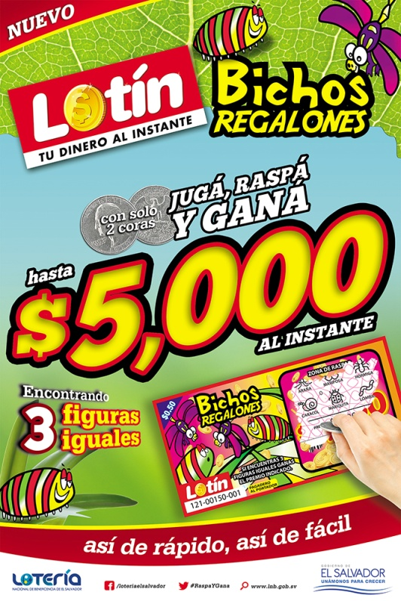
CAMPAÑA: BICHOS REGALONES.
Con el Juego Bichos Regalones busca la preferencia de un target Joven, dinámico y espontaneo, invitando a jugar, raspar y ganar, con una comunicación que llama a la Acción: con LOTIN GANAS, ASÍ DE RAPIDO Y ASÍ DE FACIL.
Se busca posicionar mas la marca de LOTIN a dos coras y ¡Fácil de Jugar!, se informa al consumidor que únicamente debe raspar la zona indicada y encontrar 3 figuras iguales y ¡GANA EL PREMIO INDICADO!, GANANDO HASTA $5,000.00.

Apoyo publicitario para la nueva Modalidad.
El Pozo es un nuevo Juego que la LNB ha lanzado al mercado, con la finalidad de hacer más dinámica el Primer Premio, que cambiará en función de la venta, por lo tanto la LNB a través de la Unidad de Comunicaciones, RR.PP. y Publicidad ha optado en innovar la manera de informar los cambios de manera que el público conozca a través de diferente medios los cambios del Primer Premio.
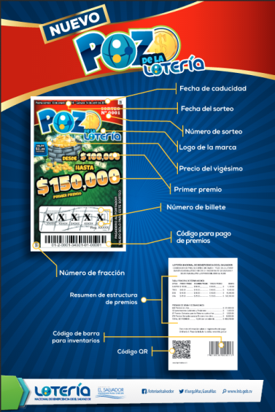
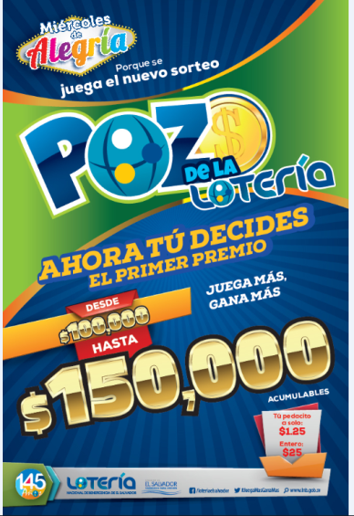
- Materiales Impresos:
Afiches
Dummies
Infográficos
Flyers
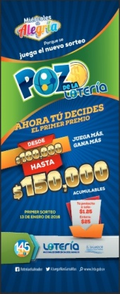
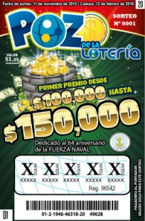

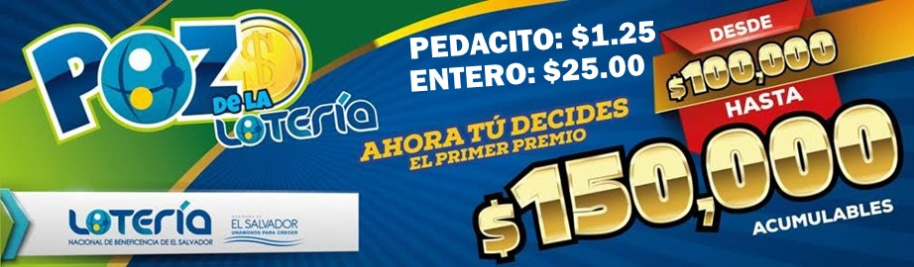
- Web Banner en la Página Web de la LNB

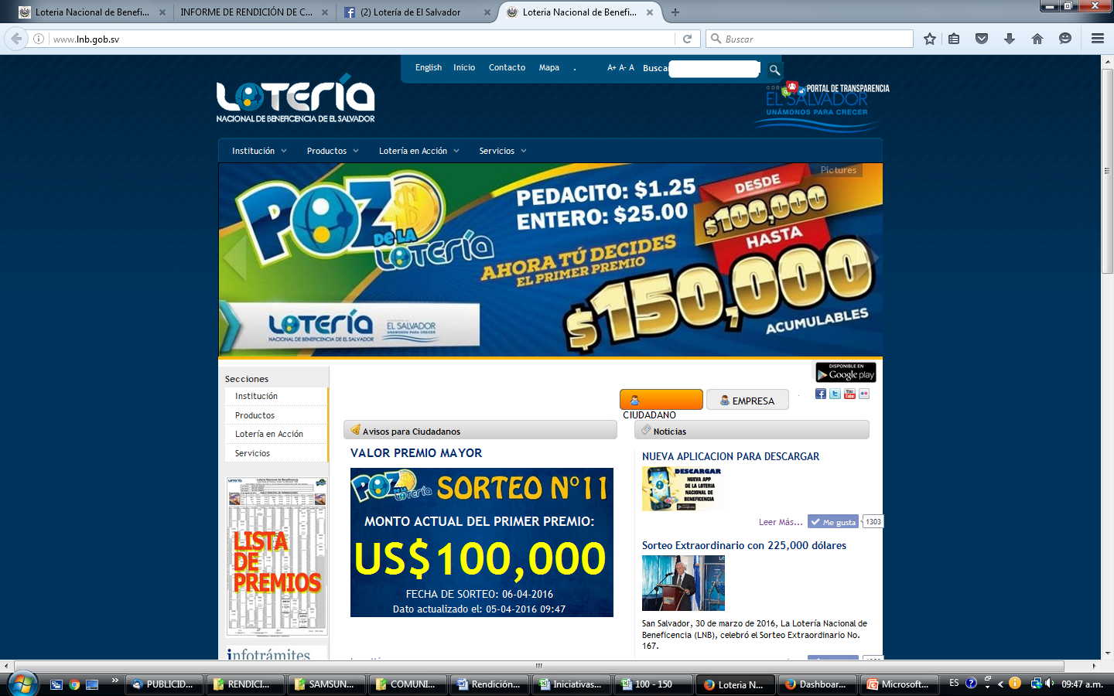
- Valor Premio Mayor en Página Web de la LNB

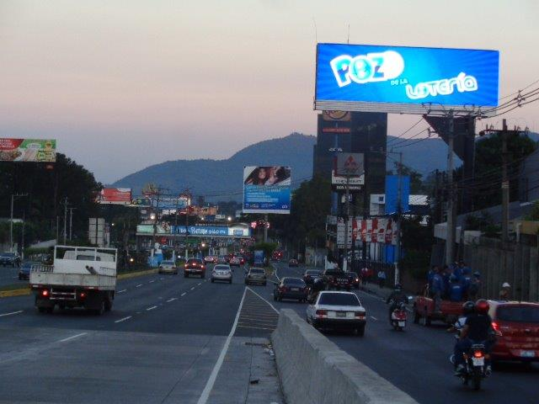
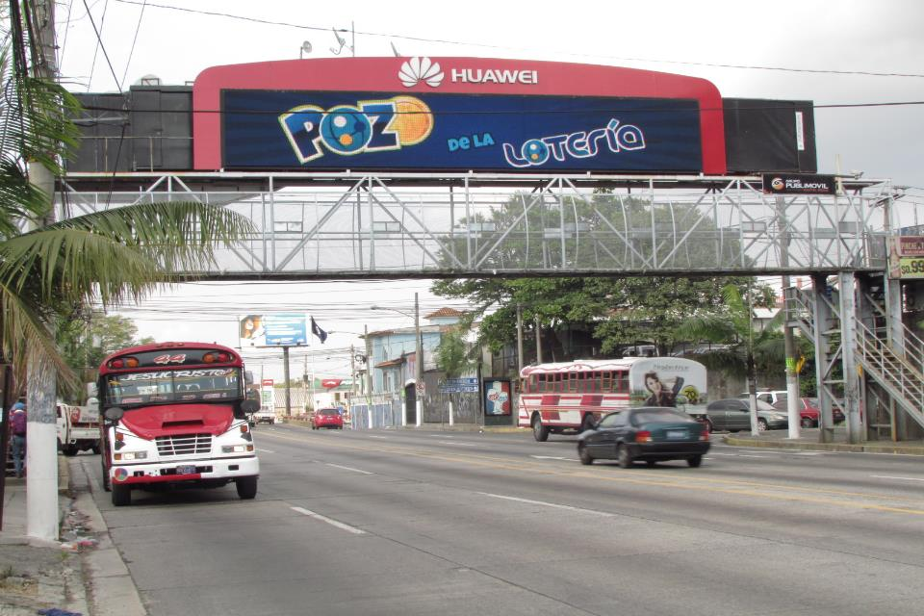
- Pantallas Electrónicas

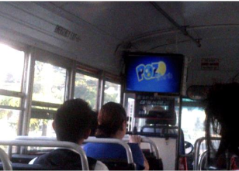
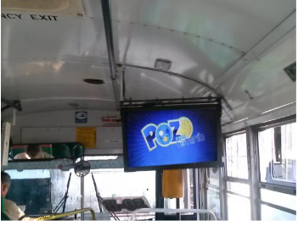
- Pantallas en buses colectivos urbanos

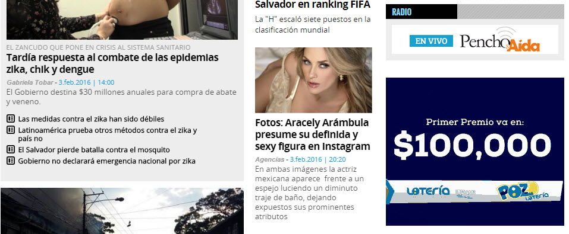
- Diarios Digitales
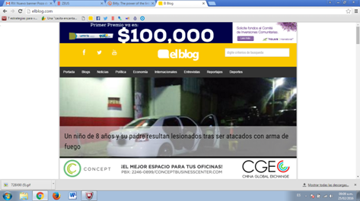

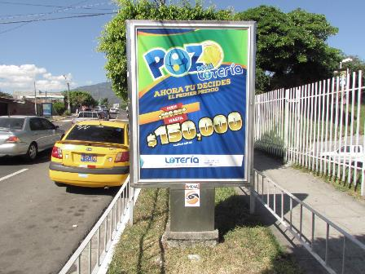
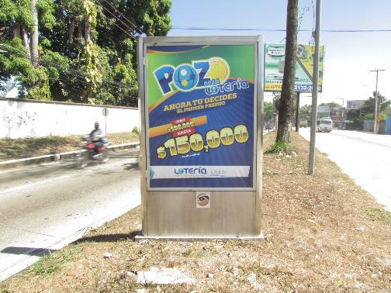
- Mupis

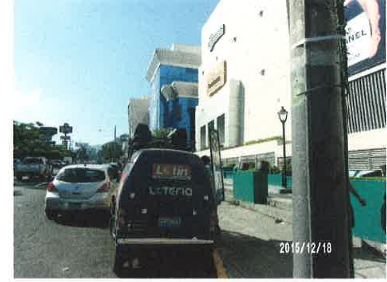
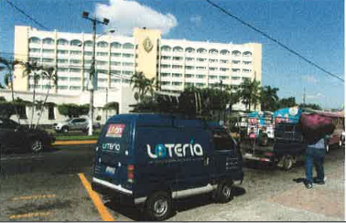
- Perifoneo

- Entrevistas a radios y televisión

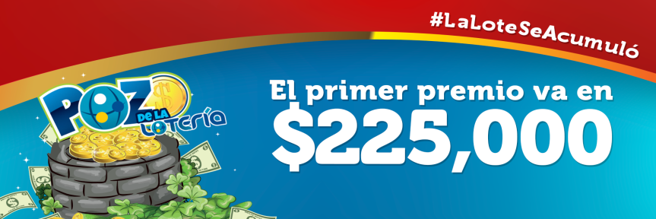
- Redes Sociales (Facebook y Twitter).

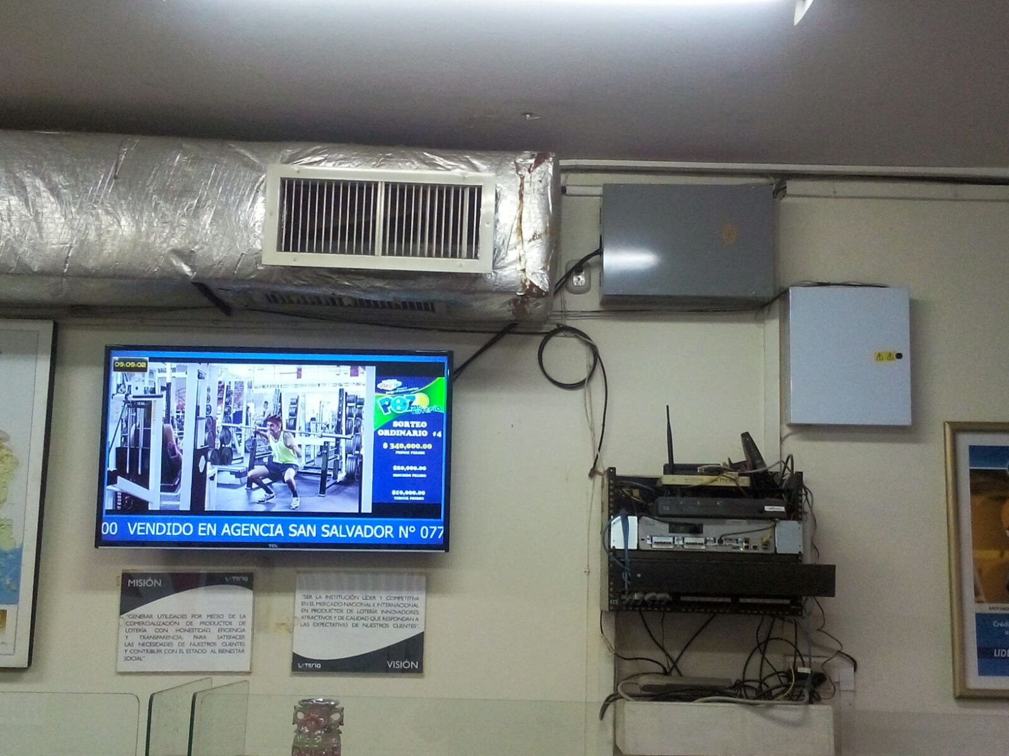
- Pantallas en agencias de la LNB
Actualiza el primer premio cuando incrementa el monto del premio, dirigido a los agentes vendedores y agencias.

- Mensajes de Textos
Envío de mensajes para informar los cambios del primer premio a los agentes vendedores.

- Aplicación.
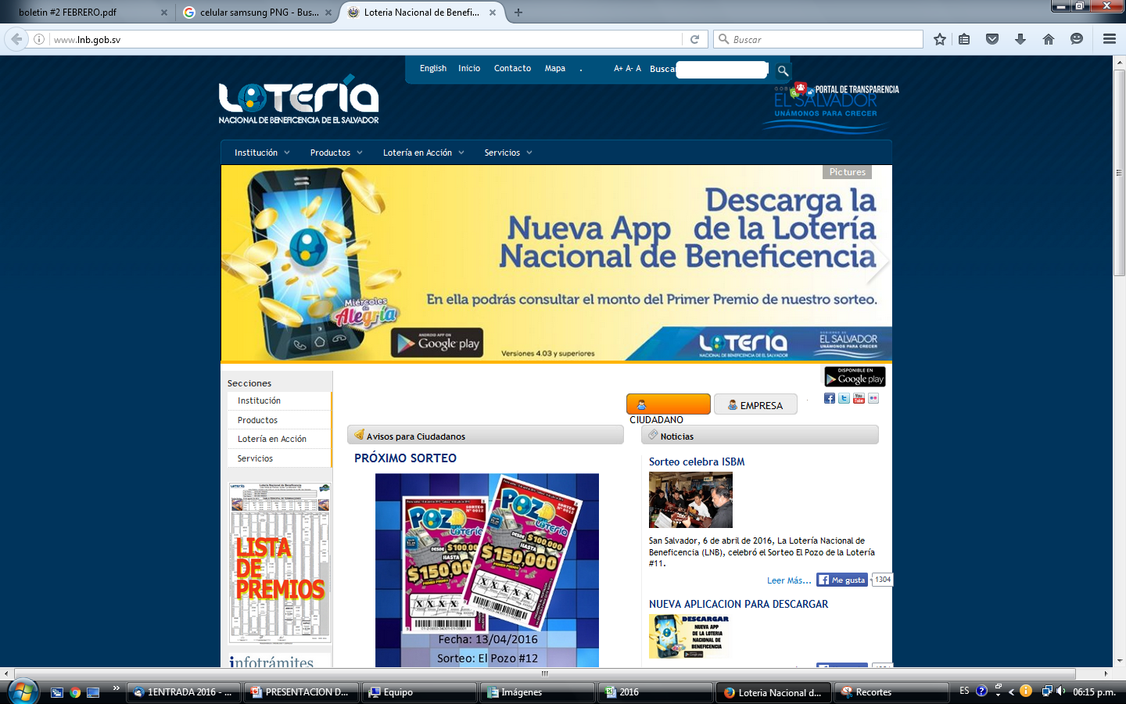

Como parte de los mecanismos para hacer más fluida y transparente la información del pozo de la lotería, la institución diseñó una nueva aplicación que, instalada como “widget”, actualiza el primer premio a medida que este aumenta.

- Correo Electrónicos y Wallpaper a empleados de la LNB
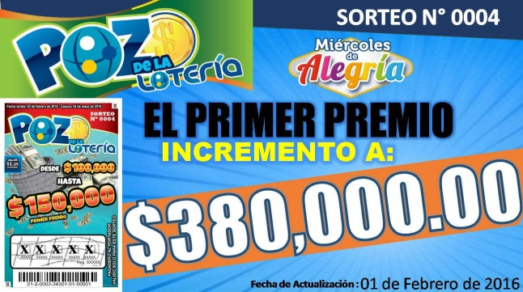
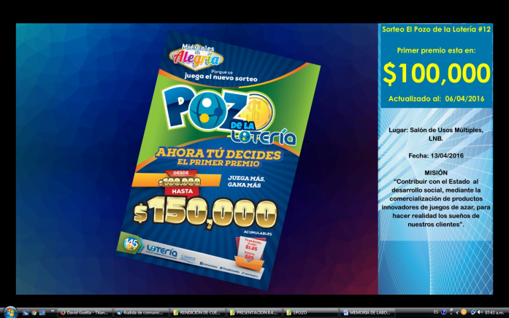

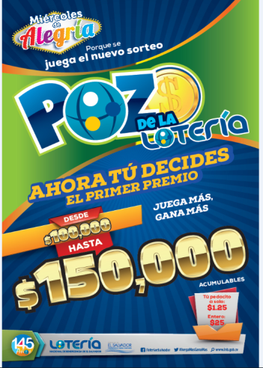
- Medios impresos (periódicos de mayor circulación):

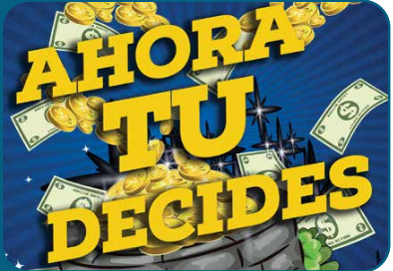
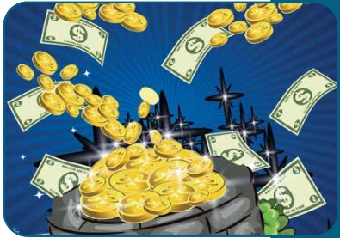
- Spots en Radio, Televisión y Cable.
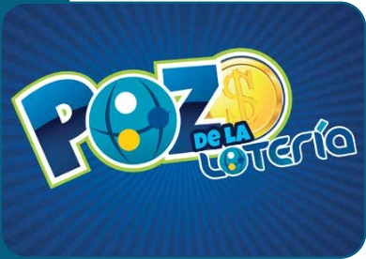

Convenios Interinstitucionales.
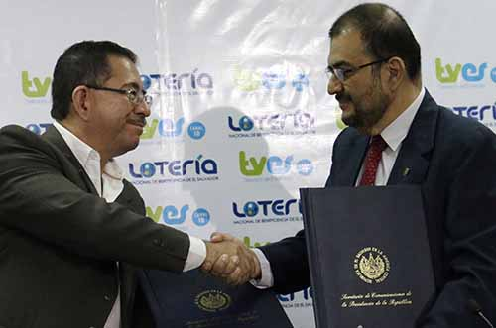
Convenio de Cooperación entre Televisión Salvadoreña de El Salvador, Canal 10 y la Lotería Nacional de Beneficencia.

Lunes 29 de junio del 2015, la LNB firmó un convenio junto con Canal 10 de televisión en las instalaciones de Casa Presidencial CAPRES.
Dicho convenio, celebrado ante el Presidente Institucional de la LNB, Lic. Rogelio Fonseca y el Secretario de Comunicaciones de la Presidencia de la República, Lic. Eugenio Chicas, estipula la pauta publicitaria de la Lotería por medio de Canal 10, así también como la transmisión de los sorteos de la LNB.
Esto vendrá a mejorar la cobertura de las actividades de la Institución en todo el territorio nacional.

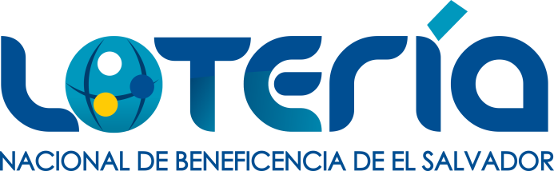
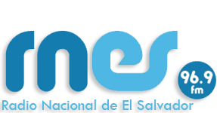
Convenio de Cooperación entre Radio Nacional y la Lotería Nacional de Beneficencia.

Lotería Nacional de Beneficencia mantiene un convenio de Cooperación entre Radio Nacional, quien a través de su Frecuencia 96.9 FM se transmite los sorteos que se realizan cada miércoles celebrados en diferentes lugares, como plazas públicas, centros comerciales, entidades gubernamentales o privada.
Radio Nacional realiza la cobertura ininterrumpida de todo el evento en cada sorteos, para la cual los radioescuchas están pendientes de la transmisión a nivel nacional.

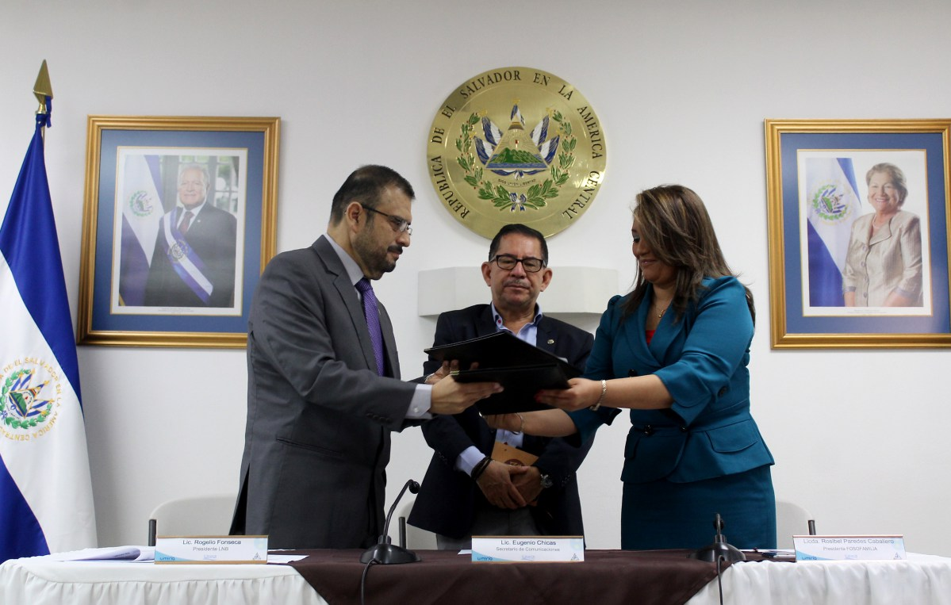
Convenio de Cooperación entre FOSOFAMILIA y la Lotería Nacional de Beneficencia.

La Lotería Nacional de Beneficencia (LNB) y el Fondo Solidario para la Familia Microempresaria (FOSOFAMILIA) firmaron un convenio el 8 de Enero de 2016 de cooperación que busca fortalecer y ampliar el mercado laboral mediante el otorgamiento de créditos que permitan constituir microempresas o negocios en actividades productivas a nivel nacional.
El convenio se enmarca en los esfuerzos y compromisos adquiridos por ambas instituciones para promover el emprendedurismo y el apoyo al trabajo social que impulsa el gobierno del presidente Salvador Sánchez Cerén.
En este sentido, la LNB aportará a FOSOFMILIA para el financiamiento de líneas de crédito que ayuden a las personas microempresarias o emprendedoras a iniciar sus negocios, de igual forma, brindará capacitaciones en áreas como las técnicas de venta y atención al cliente.
Por su parte, FOSOFAMILIA fomentará y promoverá la comercialización de productos de la lotería, apoyando con líneas crediticias a aquellos emprendedores que busquen abrir sus propios kioscos de ventas o vender el producto de forma ambulante, y de esta forma lograr un mayor valor adquisitivo para las actividades relacionadas con la asistencia social.
Asimismo, brindará espacios para la colocación de kioscos en las oficinas de FOSOFAMILIA, plazas, mercados y ferias, así como en cualquier otra actividad que realice la institución.
El convenio fue firmado en el Centro de Prensa de Casa Presidencial por el presidente de la Lotería, Rogelio Fonseca, y la presidenta de FOSOFAMILIA, Rosibel Paredes, El secretario de comunicaciones, Eugenio Chicas, quien asistió como invitado especial a la firma del convenio.

